Задания необходимо сдавать в формате скриншотов, которые сопровождаются комментариями. Отчет должен быть в pdf формате.
Пожалуйста, пишите в названии pdf файла домашнего задания своё имя.

1.Открыть терминал. Установить программы host и whois (если уже не установлены). Выяснить IP адрес сайта https://geekbrains.ru. Выяснить IP адрес http://localhost.

2. Найти файл hosts на своем компьютере (виртуальной машине). Сделать так, чтобы адрес сайта http://attacker.com и http://victim.com соответствовал адрес http://localhost.

3. Запустите nginx и создайте в корневом каталоге директорию blog, а в директории blog создайте файл post.txt. Составьте полный URL (со схемой http или https) к этому файлу и запросите его через браузер.

4. (*) Поменяйте порт, который слушает ваш сервер с 80 на 31337. Перезапустите сервер. Выполните задание 3 с учетом того, что сервер слушает на новом порту.

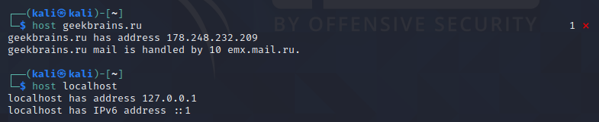
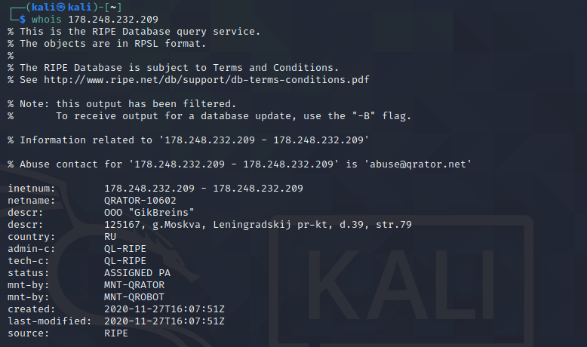
1.

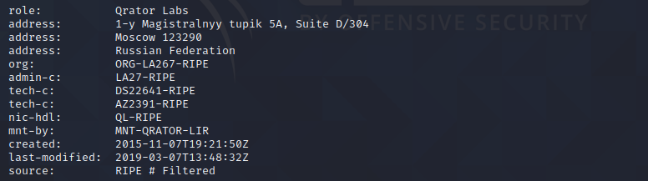
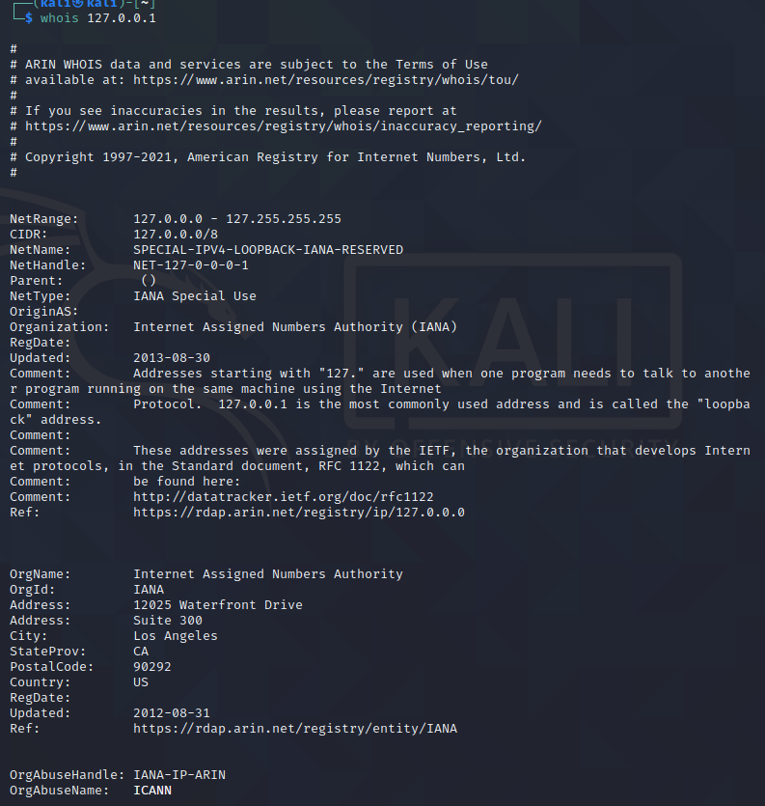
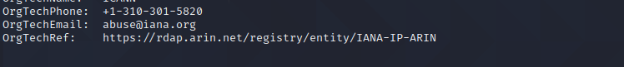

2. Меняем файл hosts

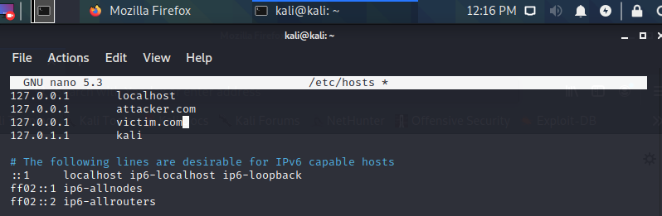
Чтобы заработало также нужно выключить прокси в настройках Firefox.

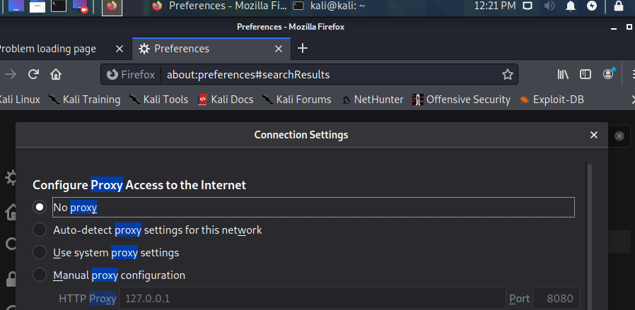
Проверяем (у меня стоит стартовая страница apache2 в index.html)

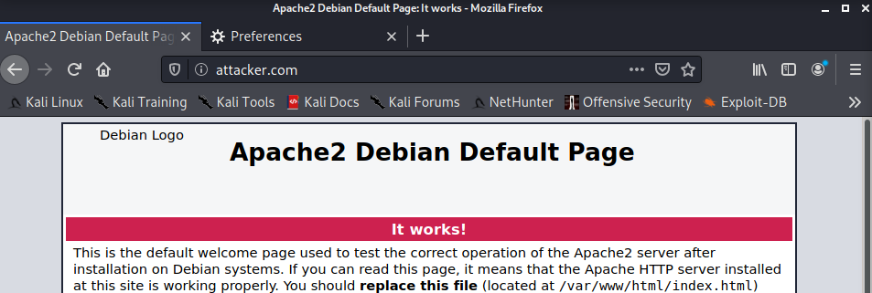

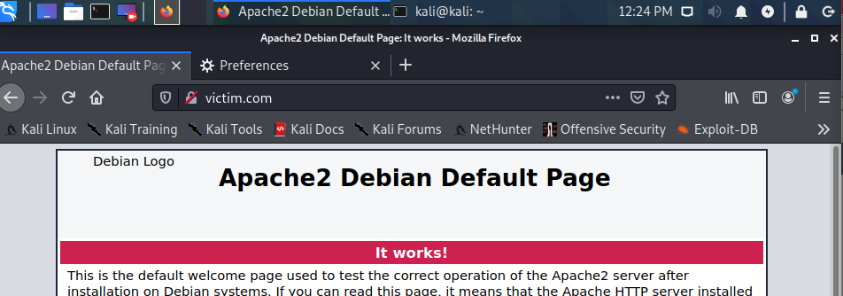
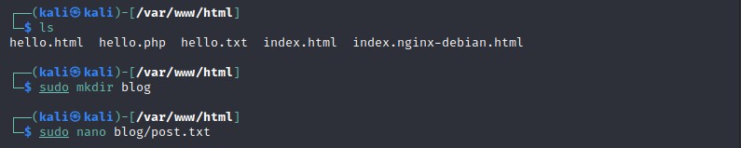
3. Создадим директорию и файл.

Обратимся к нему через схему http(чтобы заработала https надо сделать сертификат и добавить его в firefox)

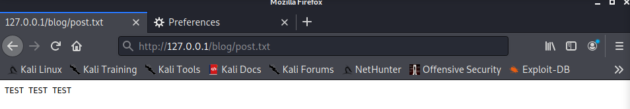
4. Поменяем порт в конфиге nginx
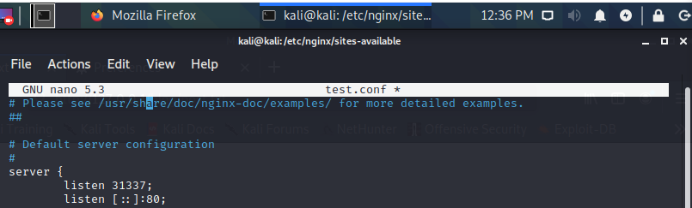
Перезапустим nginx
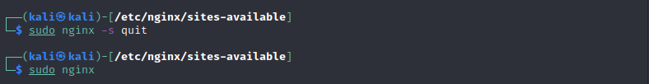
Проверим.

